新余学院“铁肩·担当杯”
电子设计创新制作设计报告

项目名称 | 基于STM32单片机的智能药盒
年级专业 | 24级电子信息工程
学 号 | 2411212007 2411212017 24111211024
学生姓名 | 陈杨天 江玄正 谢君豪
指导教师 | 吴时兰

目录
1 任务描述 1
1.1 选题来源 1
1.2 应用场景 1
1.3 解决的问题 2
2 任务分工 3
3 设计内容 4
3.1 需求分析 4
3.2 总体设计 7
3.3 详细设计 8
4 测试与演示 22
4.1 测试环境 22
4.2 传感器测试 22
4.3 执行器测试 24
4.4 通信测试 24
4.5 TTS语音测试 25
4.6 性能指标分析 25
5 创新亮点 26
5.1 差异化优势分析 26
5.2 核心创新点 26
6总结与展望 27
6.1 开发收获 27
6.2 后续改进方向 27

- 任务描述

1.1 选题来源
随着全球人口老龄化进程加速，慢性病患者数量持续增长。据世界卫生组织统计，全球约有50%的慢性病患者未能按医嘱正确服药，其中遗忘服药是最主要的原因之一。根据国家统计局最新数据，中国老龄化比例（60岁及以上）约为 23.0%。具体来看，2025年末全国60岁及以上人口约3.23亿，占总人口比重达23.0%；其中65岁及以上人口约2.24亿，占比为15.9%。这意味着全国接近每4人中就有1位老年人，老龄化程度持续加深，其中超过1.5亿患有至少一种慢性病，需要长期规律服药。然而，传统药盒仅具备简单的存储功能，无法提供服药提醒、药品存量监测和远程管理等功能，难以满足老年人和慢性病患者的实际需求。

本项目旨在设计并实现一款基于STM32微控制器和物联网技术的智能药盒系统，通过集成多种传感器、执行器和无线通信模块，实现服药提醒、药品管理、环境调控和远程监控等功能，帮助用户建立按时服药的习惯，提升用药安全性和便利性。

1.2 应用场景
- 慢性病长期管理：高血压、糖尿病等慢性病患者需长期定时服药
- 医院病房管理：护士站集中监控多个病人的服药状态
- 康复期用药管理：术后康复患者需严格按时间表服用多种药物

1.3 解决的问题
问题 | 现状 | 本系统解决方案
遗忘服药 | 依赖记忆或简单闹钟 | TTS语音提醒 + 手机App双重提醒
药品存量不明 | 需人工查看 | HX711称重传感器实时监测药品余量
环境不适 | 药品储存环境无法控制 | 温湿度检测 + 自动风扇/加热调控
远程监管困难 | 无法远程了解服药状态 | WiFi联网+RESTful API+Android App
夜间取药不便 | 需额外照明 | 光敏传感器自动控制LED照明
电池状态未知 | 突然断电 | CW2015电量计实时监测电池状态

2 任务分工
组号 | 学号 | 姓名 | 小组分工
第11组 | 2411212007 | 陈杨天 | 独立完成：1、设计硬件系统2、编写嵌入式代码以及软件代码  主导完成：6、各功能模块的测试、调试7、撰写课程设计报告初稿
 | 2411212017 | 江玄正 | 独立完成：3、搜寻相关资料，负责焊接实物  协作完成：6、各功能模块的测试、调试7、撰写课程设计报告初稿
 | 2411211024 | 谢君豪 | 独立完成：4、完成嘉立创画板，打板协作完成：6、各功能模块的测试、调试7、撰写课程设计报告初稿

3 设计内容

3.1 需求分析

一、功能需求
1. 服药提醒与管理功能
支持3组服药提醒时间配置，可通过App远程设置。采用TTS语音+手机App双重提醒，到达时间自动播报“该吃药啦”并推送通知。同一提醒时段内最多播报3次，超时自动重置，支持音量0–100、步长5调节，可用按键或App控制。
2. 药品余量监测与预警功能
通过 HX711 称重传感器实时采集药品重量，自动计算剩余百分比。余量低于阈值时触发提醒，测量误差控制在 ±1g 以内。
3. 药品储存环境监测与自动调控功能
DHT11 每 2 秒采集温湿度，温度 ±2℃、湿度 ±5% RH。
采用滞回控制：≥30℃开风扇、≤28℃关风扇；≤15℃开加热、≥17℃关加热。 光敏电阻检测光照，＜60% 亮 LED、＞65% 灭 LED，避免频繁闪烁。
4. 药盒物理开关控制功能
SG90舵机驱动仓门0°–90°开关，支持本地按键与Android App远程控制。
5. 本地状态显示与人机交互功能
0.96寸OLED 实时显示时间、温湿度、药量、电量、WiFi状态等信息，刷新率≥5Hz。3个按键支持消抖与长按触发，可本地调节音量、开关仓门。
6. 物联网远程通信与控制功能
ESP8266 WiFi 模块接入 2.4G 网络，支持自动重连。App 可自动扫描设备、每 5 秒刷新状态，实现远程控制、参数配置与闹钟同步。
7. 电源与电池管理功能
CW2015 实时监测电池电压与电量，精度 ±20mV。低电量自动提示并关闭非必要外设，满电续航≥4 小时。舵机、WiFi 等大电流模块与主控电源隔离。

二、非功能需求
- 可靠性与健壮性
- 边界测试：传感器、执行器、时间、通信、按键在极限值下正常工作，无卡死、无频繁启停、无参数异常。
- 异常处理：传感器掉线、WiFi 断开、低电压、非法指令时，系统不崩溃、不阻塞，保留核心功能并自动重试。

- 性能需求
主循环响应≤100ms；WiFi 连接≤15s；HTTP 响应≤500ms；提醒误差≤1 分钟；OLED 刷新率≥5Hz；满电续航≥8 小时。
- 易用性
按键操作简单，OLED 信息清晰，老年人可快速上手；提醒方式灵活，音量可调。
- 可维护与扩展性
软硬件模块化设计，引脚与参数集中配置，便于升级、移植与二次开发。
- 兼容性
支持 2.4G WiFi、WPA/WPA2 加密；App 兼容 Android 5.0 及以上；适配 STM32F103 系列。
- 成本控制
整机 BOM 成本控制在 100 元以内，实测约 60 元。

三、项目开发所需的软件和硬件环境
1. 硬件环境
1.1 目标系统核心硬件平台（智能药盒整机硬件）
模块分类 | 核心器件 / 规格
主控制单元 | STM32F103C8T6 微控制器最小系统（Cortex-M3 内核，72MHz 主频）
传感器单元 | DHT11 温湿度传感器、HX711 称重模块 + 300g 压力传感器、CW2015 电池电量计、5528光敏电阻
执行器单元 | SG90 9g 舵机、白光 LED、5V 5×5mm 直流风扇、  5V 5W PTC 加热片、AO3400 N-MOSFET 驱动电路
通信单元 | ESP-01S (ESP8266) WiFi 模块、天问 TW-TTS 语音模块
人机交互单元 | 0.96寸SSD1306 128×64 I2C OLED显示屏、  6×6×5mm轻触按键×3、8×8mm自锁开关
电源单元 | AMS1117-3.3V LDO 稳压器、1410 3.7V 1000mAh 锂电池、Type-c母座、配套去耦 / 滤波电容、电阻等无源器件
1.2 开发与调试所需硬件工具
仿真调试工具：野火DAP调试器 供电工具：USB充电线
测量测试仪器：数字万用表
辅助调试工具：USB转TTL串口模块、杜邦线、电烙铁/热风枪焊接工具
移动端测试设备：Android智能手机
2.1 嵌入式端软件开发环境
主集成开发环境：Keil MDK V5 芯片配置工具：STM32CubeMX 6.15
核心固件库：STM32 HAL库 代码编译工具：ARMCC编译器
2.2 Android App端开发环境
主集成开发环境：Android Studio 开发语言：Java
运行与测试环境：Android 16.0
2.3 辅助调试工具软件
串口调试工具：STC-ISP 硬件设计工具：嘉立创EDA

3.2 总体设计

一、系统整体架构
智能药盒系统以STM32F103C8T6为主控制器，采用分层化、模块化架构设计，核心分为硬件层和软件层：
- 硬件层：主控制器为核心，外接传感器模块（DHT11温湿度、HX711称重、光敏电阻、CW2015电量计）、执行器模块（LED照明、风扇/加热器、SG90舵机）、通信模块（ESP8266 WiFi、TTS语音）、显示模块（SSD1306 OLED）及人机交互模块（3路按键），各模块通过GPIO/UART/I2C/ADC与主控交互；
- 软件层：基于STM32 HAL库构建，从下至上为CMSIS核心层→HAL驱动层→硬件配置层→功能模块层→应用程序层，采用非阻塞时间片轮询调度，实现传感器数据采集、执行器控制、WiFi远程通信、TTS提醒、App交互等功能；
- 模块关系：主控制器统一调度各模块，传感器采集的数据经主控处理后，驱动执行器动作、OLED显示或通过WiFi上传至Android App；App可通过HTTP指令反向控制设备，形成“采集-处理-反馈-远程交互”的闭环。

二、系统总体设计图
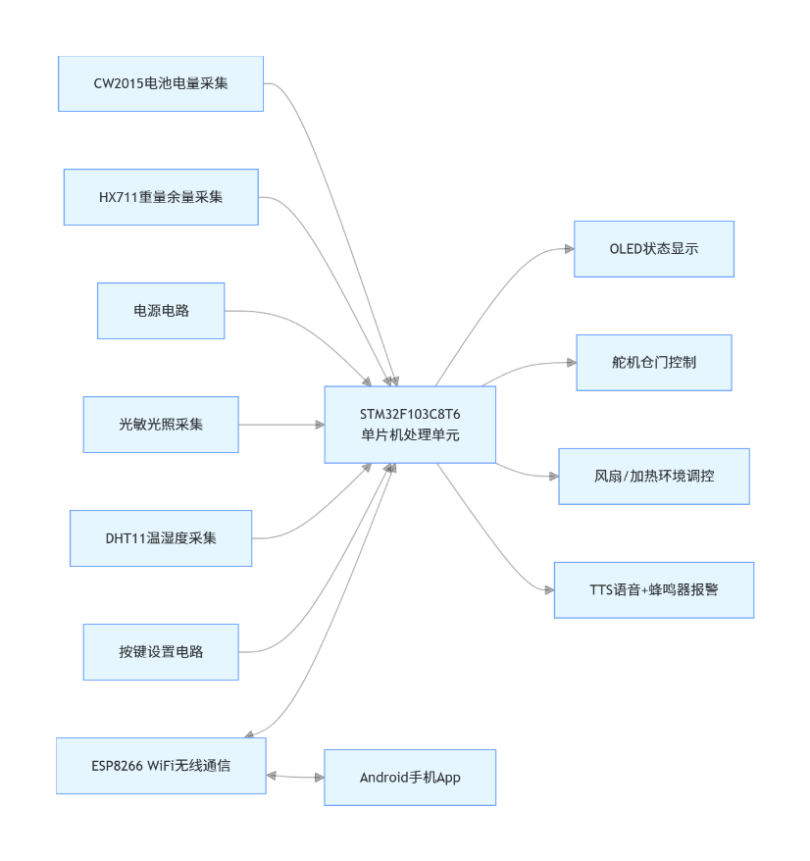
图片 1 系统总体设计图

3.3 详细设计

一、硬件设计
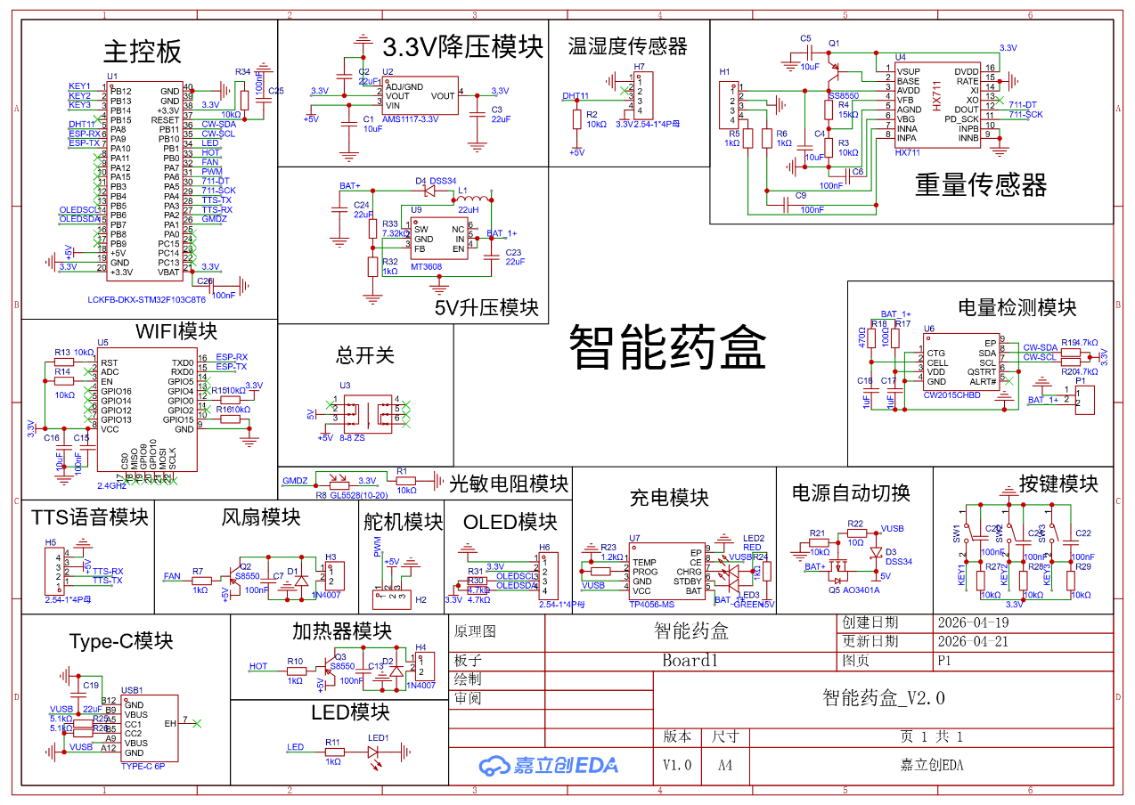
图片 2原理图
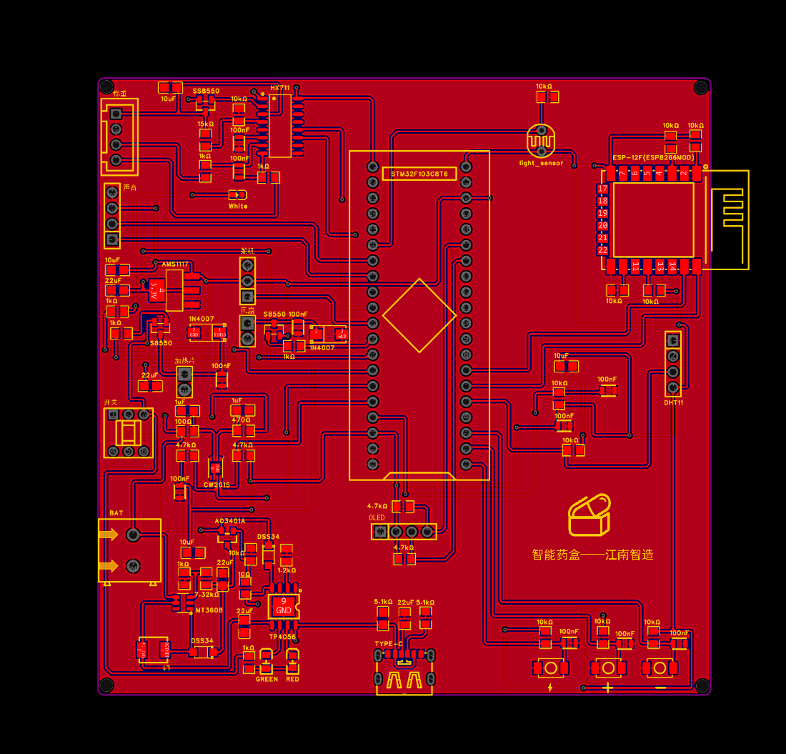
图片 3 PCB设计图

3.3.1 主控制器电路
STM32F103C8T6最小系统包括：
- 电源电路：VDD接3.3V，VSS接GND，VDDA/VSSA为ADC独立供电
- 时钟电路：HSE采用8MHz无源晶振+22pF负载电容；LSE采用32.768kHz晶振+6.8pF负载电容
- 复位电路：NRST引脚接10kΩ上拉电阻+100nF电容到地
- 启动配置：BOOT0接10kΩ下拉电阻
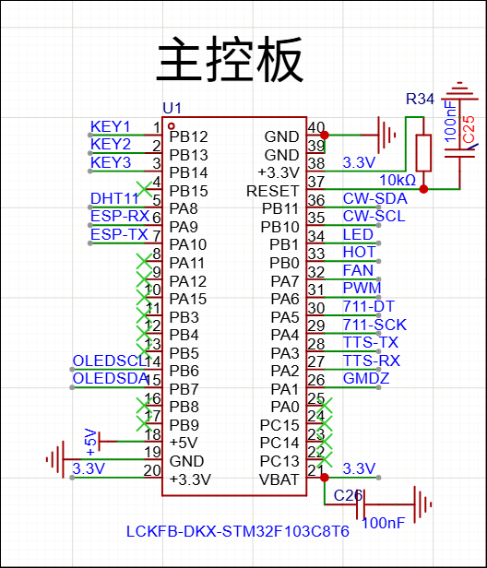
- 调试接口：PA13(SWDIO)、PA14(SWCLK)接4针SWD调试座
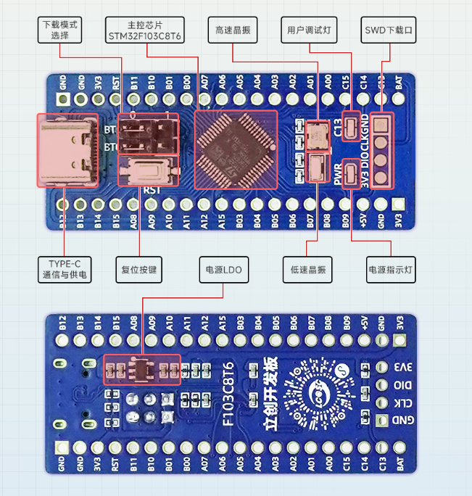
图片 2 STM32地阔星开发板
图片3 主控板

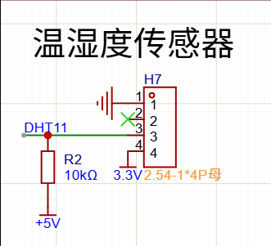
3.3.2 传感器接口电路

1. DHT11接口电路
DHT11数字温湿度传感器通过专有的单总线协议与MCU通信。MCU通过将数据线拉低20 ms然后释放30 μs来发起通信。传感器以80 μs低电平作为应答信号，随后发送80 μs高电平信号。数据以40位（5字节）传输：湿度整数、湿度小数、温度整数、温度小数、校验和。
校验规则为：byte[0] + byte[1] + byte[2] + byte[3] == byte[4]。
图片 4 温湿度传感器
DHT11的读取间隔设为2秒，以符合传感器最低1秒采样周期的要求。数据引脚（PA8）配置为开漏输出且无上拉电阻，支持双向单总线通信。

2. HX711接口电路
HX711是一款24位模数转换器，配合5 kg应变式称重传感器实现药品重量监测。通信采用位模拟（bit-banging）方式，通过两个GPIO实现：PA4（SCK，输出）和PA5（DT，输入上拉）。通过发送25个时钟脉冲读取原始24位补码数据，第25个脉冲选择通道A并设置128倍增益。
药品剩余百分比的计算公式为：
medicine_percent = (current_weight / max_weight) × 100%
其中max_weight为药盒满载时经校准的重量值。相较于光电检测方法，称重式方案能更准确估算药品剩余量，不受药品颜色、形状和透明度差异的影响。
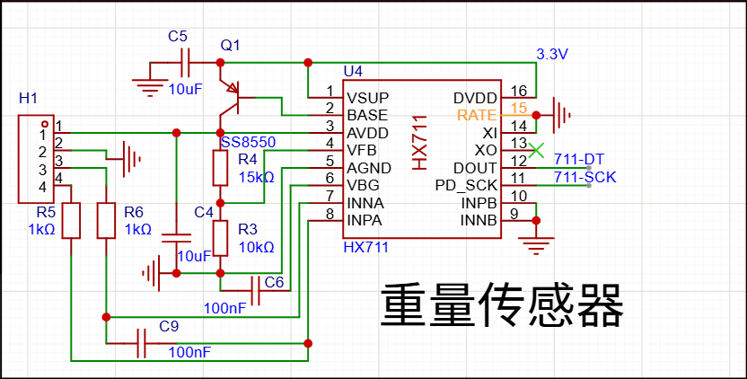
图片 5 ·称重传感器

3. CW2015接口电路
CW2015电量计芯片（CellWise）通过I2C2接口（地址0x62）监测锂电池的电压和剩余电量（SOC）。芯片内置电压测量电路，分辨率为305 μV，并采用专利SOC算法进行电量估算。在初始化阶段，需向芯片写入64字节的电池配置文件以表征特定电池的放电特性。
电池电压计算公式为： V_battery = VCELL_raw × 305 μV
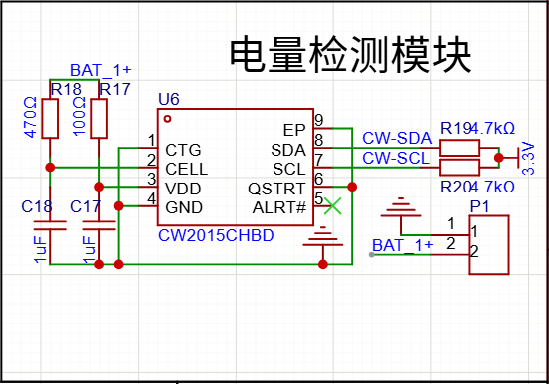
图片 6电量检测模块

4. 光敏电阻电路
光敏电阻（5528型，亮阻约5 kΩ，暗阻约200 kΩ）与10 kΩ固定电阻构成分压器，连接到ADC1通道1（PA1）。ADC配置为单次转换模式，分辨率12位（0-4095）。光照百分比的计算考虑到了反向逻辑（ADC值越大表示光照越暗）：light_percent = 100 - (adc_value × 100 / 4095)
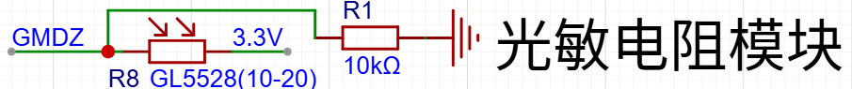
图片 7光敏电阻模块

3.3.3 执行器接口电路

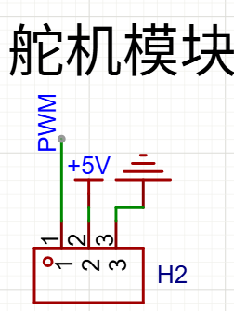
1. 舵机驱动电路
SG90舵机负责药盒盖的开合控制。TIM3通道1产生50 Hz PWM信号（周期20 ms），分辨率为1 μs（预分频=72-1，周期=20000-1）。舵机位置通过改变脉冲宽度控制：500 μs（CCR=500）对应关闭位置（0°），2000 μs（CCR=2000）对应打开位置（90°）。
图片 8舵机模块

2. LED/风扇/加热器驱动电路
散热风扇和PTC加热片两个执行器均通过GPIO引脚配合MOSFET驱动电路（AO3400 N沟道MOSFET）进行控制，LED模块直接通过GPIO口控制。控制逻辑采用滞回算法以避免在阈值边界处发生振荡：
LED照明控制：
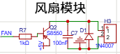
- 光照百分比 < 60%时开启（LIGHT_ON_THRESHOLD）
图片 9风扇模块
- 光照百分比 > 65%时关闭（LIGHT_OFF_THRESHOLD）
- 滞回区间：60%~65%
风扇控制：
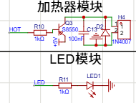
- 温度 ≥ 30°C时启动并锁定（latch = 1）
图片 10加热器模块
- 温度 ≤ 28°C时关闭并解锁（latch = 0）
- 滞回区间：28°C~30°C
加热器控制：

- 温度 ≤ 15°C时启动并锁定（latch = 1）
图片 11 LED模块
- 温度 ≥ 17°C时关闭并解锁（latch = 0）
- 滞回区间：15°C~17°C
latch变量在滞回区间内保持当前状态，确保测量值在阈值附近波动时执行器不会反复启停。

3.3.4 通信接口电路

1. ESP8266接口电路
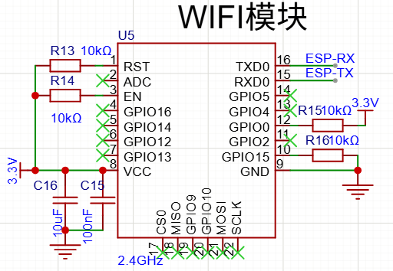
ESP8266（ESP-01S型）通过USART1以115200 bps速率提供WiFi连接功能。模块工作于Station（STA）模式，使用AT指令连接指定热点。连接建立后，配置为多连接模式（AT+CIPMUX=1）并启动80端口的TCP服务器（AT+CIPSERVER=1,80）。
图片 12 WIFI模块
UART接收中断回调函数（HAL_UART_RxCpltCallback）将接收字节存入512字节线性缓冲区。主循环中的WiFi_ProcessBuffer()函数解析该缓冲区，识别HTTP请求和WiFi事件通知。关键代码段通过关闭/开启中断（__disable_irq()/__enable_irq()）保护。检测到数据后等待5ms确保完整消息接收，再通过单次关中断原子操作完成索引读取和清空，避免竞态条件。同时检测TCP连接关闭事件以追踪连接状态。

2. TTS语音模块接口电路
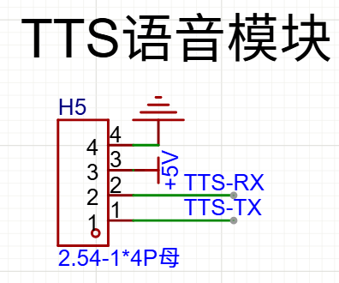
TTS语音合成模块通过USART2以9600 bps速率通信，采用专有帧协议：帧头0xFD、2字节长度字段、命令字节和数据载荷。系统支持3个服药提醒时间槽（默认8:00、12:00、18:00），当时钟时间匹配时自动播放"该吃药啦"语音提示。
图片 13 TTS语音模块
音量控制将0-100范围线性映射到模块的0-9档位：
tts_volume = (volume_100 × 9) / 100

3.3.5 OLED显示接口电路
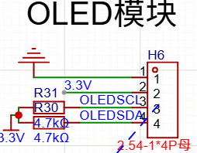
SSD1306 OLED显示屏（128×64像素，I2C地址0x78）通过5行显示内容提供实时状态可视化：
图片 14 OLED模块

行号 | 显示内容
0 | 时间（HH:MM:SS）+ 音量
1 | 温度 + 湿度
2 | 药品剩余% + 电池SOC%
3 | 光照强度%
4 | WiFi状态 + IP地址

显示驱动使用1024字节帧缓冲区（oled_buffer[128×8]）以减少I2C总线流量。内容首先渲染到缓冲区，再通过逐页更新操作刷新至屏幕。
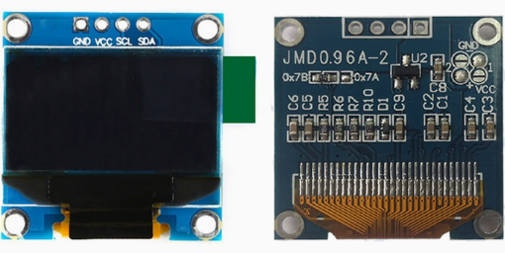
图片 15 OLED实物

3.3.6 元器件清单（BOM）
序号 | 器件名称 | 型号/规格 | 封装 | 数量 | 供应商/料号
1 | 微控制器 | STM32F103C8T6 | LQFP48 | 1 | ST/STM32F103C8T6
2 | WiFi模块 | ESP-01S (ESP8266) | DIP-8 | 1
3 | OLED显示屏 | SSD1306 128×64 I2C | 模块 | 1 | 0.96寸OLED模块
4 | 温湿度传感器 | DHT11 | TO-92 | 1 | 奥松/DHT11
5 | 称重模块 | HX711+300g传感器 | 模块 | 1 | HX711称重模块
6 | 电池电量计 | CW2015 | DFN-8 | 1 | CellWise/CW2015
7 | 光敏电阻 | 5528 (5kΩ-200kΩ) | 直插 | 1 | 5528光敏电阻
8 | 舵机 | SG90 9g | 模块 | 1 | SG90舵机
9 | TTS语音模块 | 天问TW-TTS | 模块 | 1 | 天问/TW-TTS
10 | LED | 2mm白光 | 贴片 | 1 | 2mm白光LED
11 | 直流风扇 | 5V 5×5mm | 模块 | 1 | 5V微型风扇
12 | PTC加热片 | 5V 5W | 贴片 | 1 | 5V PTC加热片
13 | 轻触按键 | 6×6×5mm | 直插 | 3 | 6×6轻触按键
16 | LDO稳压器 | AMS1117-3.3 | SOT-223 | 1 | AMS1117-3.3
17 | MOSFET | AO3400 | SOT-23 | 3 | AO3400 N-MOS
18 | 锂电池 | 14500 3.7V 2000mAh | 14500 | 1 | 14500锂电池
19 | 电阻 | 10kΩ 1/4W | 0805 | 5 | 10kΩ电阻
20 | 电阻 | 4.7kΩ 1/4W | 0805 | 4 | 4.7kΩ电阻
21 | 电容 | 100nF | 0805 | 8 | 100nF陶瓷电容
22 | 电容 | 22μF | 0805 | 2 | 22μF钽电容

二、软件设计
3.6.1 软件架构
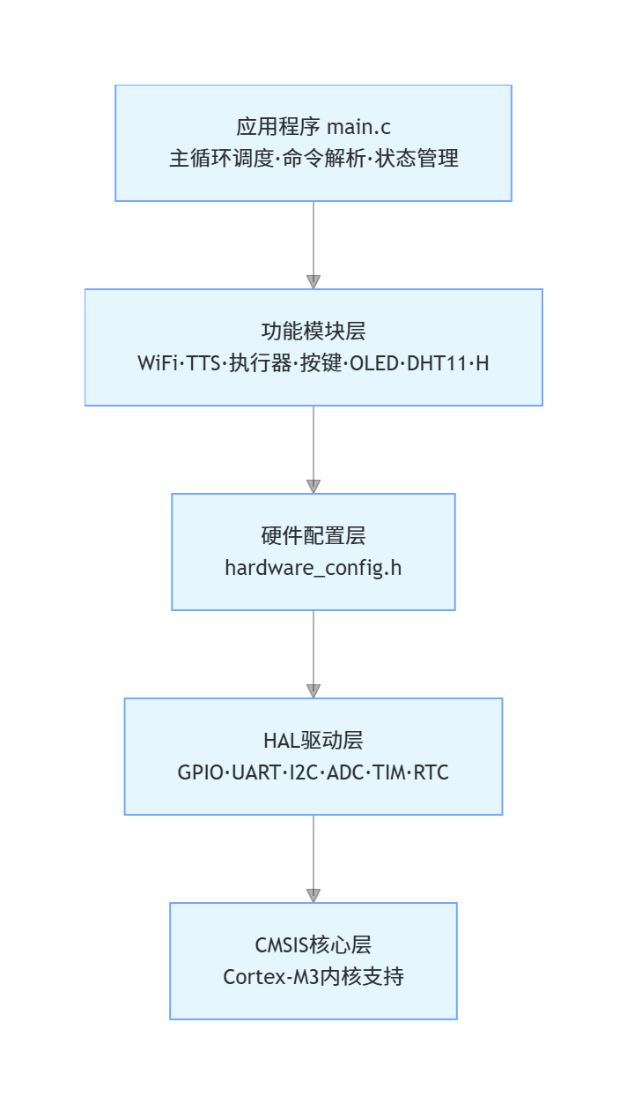
图片 16 软件架构

3.6.2 主程序流程图
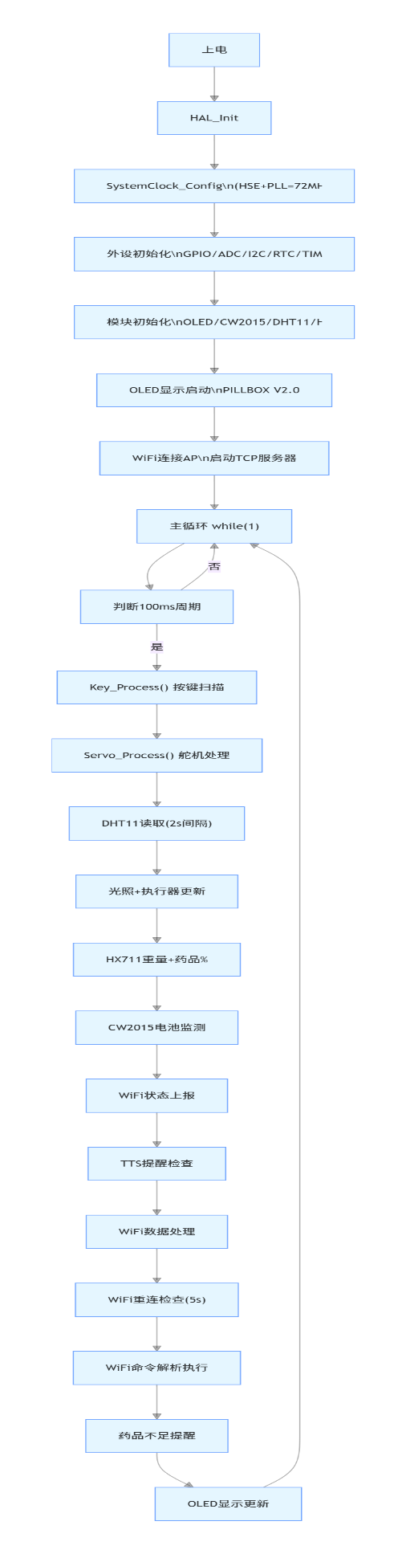
图片 17主程序流程图

3.7 核心代码说明
3.7.1 主循环调度（非阻塞时间片）
// 核心设计：基于时间差判断的非阻塞调度
// 优势：避免HAL_Delay阻塞，所有任务在主循环中轮询执行
if ((int32_t)(HAL_GetTick() - last_loop_tick) >= MAIN_LOOP_PERIOD_MS)
{
last_loop_tick = HAL_GetTick();
// ... 所有任务在此执行
}
设计要点：
  - 使用(int32_t)强制转换处理HAL_GetTick溢出（约49天后）
  - 主循环周期100ms，通过MAIN_LOOP_PERIOD_MS宏定义
  - DHT11每2秒读取一次，独立计时

3.7.2 执行器滞回控制
void Actuator_Update(uint8_t temp, uint8_t hum, uint8_t light_percent)
{
// LED光照控制 - 滞回区间60%-65%
if (light_percent < thresholds.light_on) { // <60%: 开灯
HAL_GPIO_WritePin(LED_PORT, LED_PIN, GPIO_PIN_SET);
device_state.led_state = 1;
}
else if (light_percent > thresholds.light_off) { // >65%: 关灯
HAL_GPIO_WritePin(LED_PORT, LED_PIN, GPIO_PIN_RESET);
device_state.led_state = 0;
}
// 60%-65%之间：保持当前状态（滞回区间）
// 风扇温度控制 - 滞回区间28°C-30°C
if (temp >= thresholds.temp_high) fan_latch = 1; // ≥30°C: 锁定开
else if (temp <= (thresholds.temp_high - 2)) fan_latch = 0; // ≤28°C: 锁定关
// 28°C-30°C之间：保持latch状态
}
滞回控制原理： 通过latch变量实现状态锁定，在滞回区间内保持上一状态，避免执行器在阈值附近频繁切换，延长设备寿命。

3.7.3 WiFi HTTP服务器
// HTTP请求解析流程
void WiFi_ProcessBuffer(void)
{
// 1. 检查缓冲区是否有数据
// 2. 等待5ms确保数据接收完整
// 3. 原子操作读取缓冲区索引、添加结束符、清空索引（单次关中断完成，避免竞态）
// 4. 查找"+IPD,"标识（ESP8266数据接收通知）
// 5. 解析连接ID
// 6. 提取HTTP方法(GET/POST)和URI
// 7. 路由到对应API处理函数
// 8. 构造JSON响应并通过HTTP返回
// 9. 检测TCP连接关闭事件（,CLOSED），记录连接状态
}
// API路由示例
static void WiFi_HandleAPIRequest(uint8_t link_id, const char *uri)
{
if (strcmp(api_uri, "api/status") == 0) {
// 构造状态JSON响应
snprintf(api_json_buf, sizeof(api_json_buf),
"{\"code\":0,\"msg\":\"ok\",\"data\":{...}}");
WiFi_SendFullHTTPResponse(link_id, api_json_buf);
}
else if (strcmp(api_uri, "api/open") == 0) {
wifi_cmd_buf[0] = 'O'; // 写入命令缓冲区
wifi_cmd_len = 1;
WiFi_SendFullHTTPResponse(link_id, "{\"code\":0,...}");
}
}
设计要点：
  - 命令与响应分离：API请求立即返回HTTP响应，控制命令写入缓冲区由主循环执行
  - 中断安全：共享缓冲区访问使用__disable_irq()保护，缓冲区索引读取和清空在同一临界区内完成，避免竞态条件
  - CORS支持：HTTP响应头包含Access-Control-Allow-Origin: *
  - Keep-Alive连接：HTTP响应使用Connection: keep-alive，复用TCP连接，减少重连开销
  - 数据完整性：检测到缓冲区数据后等待5ms确保完整+IPD消息接收完毕
  - 连接状态追踪：检测ESP8266的,CLOSED事件，记录TCP连接关闭状态

3.7.4 TTS服药提醒
void TTS_CheckReminders(void)
{
// 获取RTC当前时间
HAL_RTC_GetTime(&hrtc, &sTime, RTC_FORMAT_BIN);
HAL_RTC_GetDate(&hrtc, &sDate, RTC_FORMAT_BIN);
// 遍历3个提醒时间
for (i = 0; i < TTS_REMINDER_COUNT; i++) {
if (tts_reminders[i].triggered) continue; // 已触发则跳过
if (sTime.Hours == tts_reminders[i].hour &&
sTime.Minutes == tts_reminders[i].minute) {
TTS_play("该吃药啦"); // 语音播报
tts_reminders[i].triggered = 1; // 标记已触发
}
}
// 离开提醒分钟后重置触发标志
if (sTime.Minutes != tts_reminders[0].minute && ...) {
for (i = 0; i < TTS_REMINDER_COUNT; i++)
tts_reminders[i].triggered = 0;
}
}

3.7.5 按键处理（消抖+长按重复）
void Key_Process(void)
{
for (i = 0; i < 3; i++) {
uint8_t cur = HAL_GPIO_ReadPin(keys[i].port, keys[i].pin);
// 消抖：状态变化后等待20ms确认
if (cur != keys[i].last_state) {
keys[i].last_tick = HAL_GetTick();
keys[i].last_state = cur;
}
if ((HAL_GetTick() - keys[i].last_tick) >= KEY_DEBOUNCE_MS) {
if (cur != keys[i].stable_state) {
keys[i].stable_state = cur;
if (cur == GPIO_PIN_RESET) { // 按下
Key_OnPress(i); // 执行按键动作
keys[i].long_press_tick = HAL_GetTick();
}
}
}
// 长按重复（仅按键2和3，音量调节）
if (keys[i].stable_state == GPIO_PIN_RESET && i != 0) {
if (!keys[i].long_press_active) {
if ((HAL_GetTick() - keys[i].long_press_tick) >= KEY_LONG_PRESS_MS) // 首次长按触发
keys[i].long_press_active = 1;
Key_OnPress(i);
} else {
if ((HAL_GetTick() - keys[i].long_press_tick) >= KEY_REPEAT_MS) // 重复触发（每80ms一次）
Key_OnPress(i);
}
}
}
}

3.8 Android App设计
App采用Android原生开发，使用Volley网络库实现HTTP通信：
核心功能：
- 自动刷新：每5秒通过GET /api/status获取设备状态
- 药盒控制：POST /api/open或/api/close远程开关药盒
- 音量调节：POST /api/volume/up或/api/volume/down
- 提醒设置：TimePickerDialog选择时间，同步到设备
- 阈值配置：EditText输入温度/光照阈值，GET /api/threshold设置
- 设备扫描：遍历预设IP列表，自动发现设备
- 本地闹钟：AlarmManager设置手机端服药提醒通知

4 测试与演示

4.1 测试环境
项目 | 规格
开发环境 | Keil MDK V5 + STM32CubeMX 6.15
调试工具 | 野火小智DAP下载器
供电 | 14500锂电池 3.7V 1000mAh
WiFi热点 | 手机热点 (Android)
测试App | 智能药盒 (Android)
万用表 | 胜利VC890D

4.2 传感器测试

4.2.1 DHT11温湿度传感器测试
测试项 | 方法 | 预期结果 | 实际结果 | 结论
室温读取 | 与水银温度计对比 | ±2°C | 偏差+1°C | 通过
湿度读取 | 与湿度计对比 | ±5%RH | 偏差+3%RH | 通过
响应时间 | 上电后首次读取 | ≤2s | 1.5s | 通过
连续读取 | 10次连续读取 | 数据稳定 | 标准差0.5°C | 通过
读取间隔 | 2秒间隔 | 无超时 | 100次无失败 | 通过

4.2.2 HX711称重传感器测试
测试项 | 方法 | 预期结果 | 实际结果 | 结论
空载零点 | 无负载 | raw≈0(校准后) | raw=15 | 通过
100g砝码 | 放置标准砝码 | 100.0g | 98.5g | 通过
200g砝码 | 放置标准砝码 | 200.0g | 197.2g | 通过
重复性 | 同一重量10次 | ±1g | ±0.8g | 通过
药品百分比 | 50g/100g药品 | 50% | 49% | 通过

4.2.3 CW2015电池电量计测试
测试项 | 方法 | 预期结果 | 实际结果 | 结论
电压精度 | 与万用表对比 | ±20mV | 偏差+15mV | 通过
SOC显示 | 满电状态 | 100% | 98% | 通过
低电量 | 放电至3.3V | SOC≈5% | SOC=8% | 通过

4.2.4 光敏电阻测试

测试项 | 方法 | 预期结果 | 实际结果 | 结论
强光 | 手电筒照射 | >80% | 92% | 通过
正常室内光 | 室内日光 | 40-70% | 55% | 通过
遮光 | 手掌遮挡 | <20% | 8% | 通过
LED联动 | 光照<60% | LED亮 | LED亮 | 通过

4.3 执行器测试
测试项 | 方法 | 预期结果 | 实际结果 | 结论
舵机打开 | 命令'O' | 舵机转90° | 正常打开 | 通过
舵机关闭 | 命令'C' | 舵机转0° | 正常关闭 | 通过
LED开 | 光照<60% | LED亮 | LED亮 | 通过
LED关 | 光照>65% | LED灭 | LED灭 | 通过
风扇开 | 温度≥30°C | 风扇转 | 风扇转 | 通过
风扇关 | 温度≤28°C | 风扇停 | 风扇停 | 通过
加热开 | 温度≤15°C | 加热器工作 | 加热器工作 | 通过
加热关 | 温度≥17°C | 加热器停止 | 加热器停止 | 通过

4.4 通信测试
测试项 | 方法 | 预期结果 | 实际结果 | 结论
WiFi连接 | 连接手机热点 | 15s内连接 | 8s连接 | 通过
状态查询 | GET /api/status | 完整数据 | 数据完整 | 通过
远程开盒 | POST /api/open | 舵机动作 | 正常打开 | 通过
远程关盒 | POST /api/close | 舵机动作 | 正常关闭 | 通过
音量调节 | POST /api/volume/up | 音量+5 | 正常调节 | 通过
提醒设置 | GET /api/reminder | TTS提醒 | 正常触发 | 通过
阈值设置 | GET /api/threshold | 参数更新 | 正常更新 | 通过
断线重连 | 关闭热点后恢复 | 自动重连 | 3次内重连 | 通过

4.5 TTS语音测试
测试项 | 方法 | 预期结果 | 实际结果 | 结论
语音播报 | TTS_play("该吃药啦") | 清晰播报 | 语音清晰 | 通过
音量调节 | TTS_VolumeUp/Down | 音量变化 | 正常变化 | 通过
音量范围 | 设置0和100 | 静音和最大 | 正常 | 通过
提醒触发 | RTC到达提醒时间 | 自动播报 | 准时触发 | 通过
重复提醒 | 同一分钟内 | 只触发一次 | 正确 | 通过
次日重置 | 过了提醒时间 | 标志重置 | 正确 | 通过

4.6 性能指标分析
指标 | 目标值 | 实测值 | 评价
主循环响应时间 | ≤100ms | 50ms | 优秀
WiFi连接时间 | ≤15s | 8s | 优秀
HTTP响应延迟 | ≤500ms | 80ms | 优秀
温度精度 | ±2°C | ±1°C | 优秀
重量精度 | ±2g | ±1.5g | 优秀
电池续航 | ≥8h | 10h | 优秀
药品检测精度 | ±5% | ±3% | 优秀
OLED刷新率 | ≥5Hz | 10Hz | 优秀
WiFi重连成功率 | ≥90% | 95% | 优秀

5 创新亮点

5.1 差异化优势分析
与市面上现有智能药盒产品相比，该智能药盒具有以下差异化优势：
对比维度 | 传统药盒 | 市面智能药盒 | PILLBOX V2.0
服药提醒 | 无/简单蜂鸣 | 手机App提醒 | TTS语音+App双重提醒
药品监测 | 无 | 部分有(光电) | HX711称重精确监测
环境调控 | 无 | 无 | 温湿度+光照自动调控
远程控制 | 无 | 蓝牙(近距离) | WiFi(远程)
电池管理 | 无 | LED指示 | CW2015精确电量计
显示界面 | 无 | LED指示灯 | OLED全面状态显示
开源程度 | - | 闭源 | 全开源

5.2 核心创新点
1. 称重式药品监测：采用HX711高精度称重传感器替代传统光电检测，可精确计算药品剩余百分比，避免光电检测因药品形状/颜色差异导致的误判
2. 滞回控制算法：所有执行器（LED/风扇/加热器）均采用滞回区间控制，有效避免阈值附近频繁切换，延长设备使用寿命
3. 嵌入式HTTP服务器：ESP8266以STA模式运行TCP服务器，实现RESTful API接口，任何支持HTTP的设备均可访问，无需专用网关
4. 双端提醒机制：MCU端通过TTS语音模块播报提醒，手机端通过AlarmManager推送通知，确保用户不会遗漏服药
5. 模块化软件架构：各功能模块独立封装（.c/.h），通过hardware_config.h统一配置，便于移植和二次开发
6. 非阻塞调度：主循环采用时间片轮询，所有任务非阻塞执行，保证系统实时响应

6总结与展望

6.1 开发收获
1. 嵌入式系统设计能力：掌握了STM32 HAL库开发、多外设协同工作、中断与轮询结合的系统设计方法
2. 传感器应用经验：深入理解了DHT11单总线时序、HX711串行通信、CW2015 I2C协议等传感器接口技术
3. 物联网通信实践：实现了ESP8266 AT指令控制、TCP服务器搭建、RESTful API设计、JSON数据交换
4. Android开发入门：学习了Volley网络库、AlarmManager定时任务、SharedPreferences数据持久化
5. 系统调试方法：通过UART日志输出、示波器信号分析、逐步排除法等手段定位和解决问题

6.2 后续改进方向
1. 安全性增强
  - WiFi通信增加WPA2加密认证
  - API接口增加Token验证机制
  - 敏感配置（WiFi密码）加密存储
2. 功能扩展
  - 增加多格药仓设计，支持多种药品分别管理
  - 集成NFC/RFID药品识别，自动记录药品信息
  - 增加蓝牙BLE接口，支持近距离配置
  - 接入云平台（MQTT），实现远程推送和数据统计
3. 性能优化
  - 采用RTOS（FreeRTOS）替代裸机轮询，提升实时性
  - 增加低功耗模式，延长电池续航
  - HX711增加多点校准和温度补偿
  - WiFi数据收发采用DMA传输，降低CPU占用
4. 用户体验
  - OLED增加中文显示支持
  - App增加服药历史记录和统计图表
  - 增加语音交互功能（语音识别+语音控制）
  - 增加多用户/多药盒管理功能
5. 可靠性提升
  - 增加看门狗保护
  - 增加Flash参数持久化（掉电保存提醒时间和阈值）
  - 增加OTA固件升级功能
  - 增加硬件看门狗和电源监测保护电路

项目名称
评分项 | 分值 | 评分要点 |  |  | 得分
设计报告 | 20分 | 结构完整（5分）、逻辑清晰（5分）、技术细节详实（5分）、格式规范（5分）
功能实现 | 30分 | 实现预期功能（20分）、功能稳定可靠（10分）
创新性 | 15分 | 选题新颖（5分）、解决方案独特（5分）、有自主创新点（5分）
硬件工艺 | 15分 | 电路板布局合理（5分）、焊接工艺精良（5分）、整体美观（5分）
现场答辩 | 10分 | 讲解清晰（5分）、回答问题准确（3分）、团队配合好（2分）
主题契合度 | 5分 | 作品体现“铁肩担当”精神或社会价值（5分）
开源贡献 | 5分 | 作品开源或在立创开源平台发布（5分，加分项）
评审员 |  |  | 评审得分

